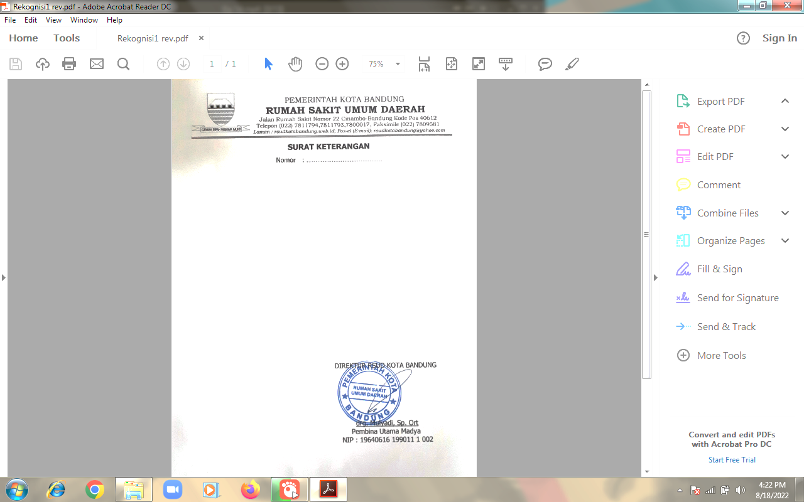
SURAT KETERANGAN
Yang bertanda tangan di bawah ini,
Nama : Yayu Sri Rahayu
Jabatan :

Nama : Maidartati S.Kep Ners M.Kep
NIP :
Materi : Atromatic Care pada anak yang mengalami Hospitalisasi
Tempat : Santosa Hospital Bandung Central
Telah memberikan Materi mengenai Atromatic Care pada anak yang mengalami Hospitalisasi di SHBC
Demikian Surat Keterangan ini dibuat untuk digunakan sebagaimana mestinya.

Nomor :
Perihal : Undangan menjadi pembicara
Kepada YTH,
Dekan Fakultas Ilmu Keperawatan
Universitas Adhirajasa Reswara Sanjaya
Jl. Sekolah Internasional no 1-6 Antapani –Bandung

Dengan Hormat,
Sehubungan dengan peningkatan pengetahuan perawat mengenai keperawatan dasar kami mengundang :
Nama : Erna Irawan S.Kep Ners M.Kep
NIP : 201411372
Untuk memberikan materi mengenai “Asuhan Keperawatan Berbasis Visual Basic “. Demikian surat undangan ini kami sampaikan.
Bandung 9 November 2020
Nomor: Tu.00.00/0000-rsud/iii/2020

